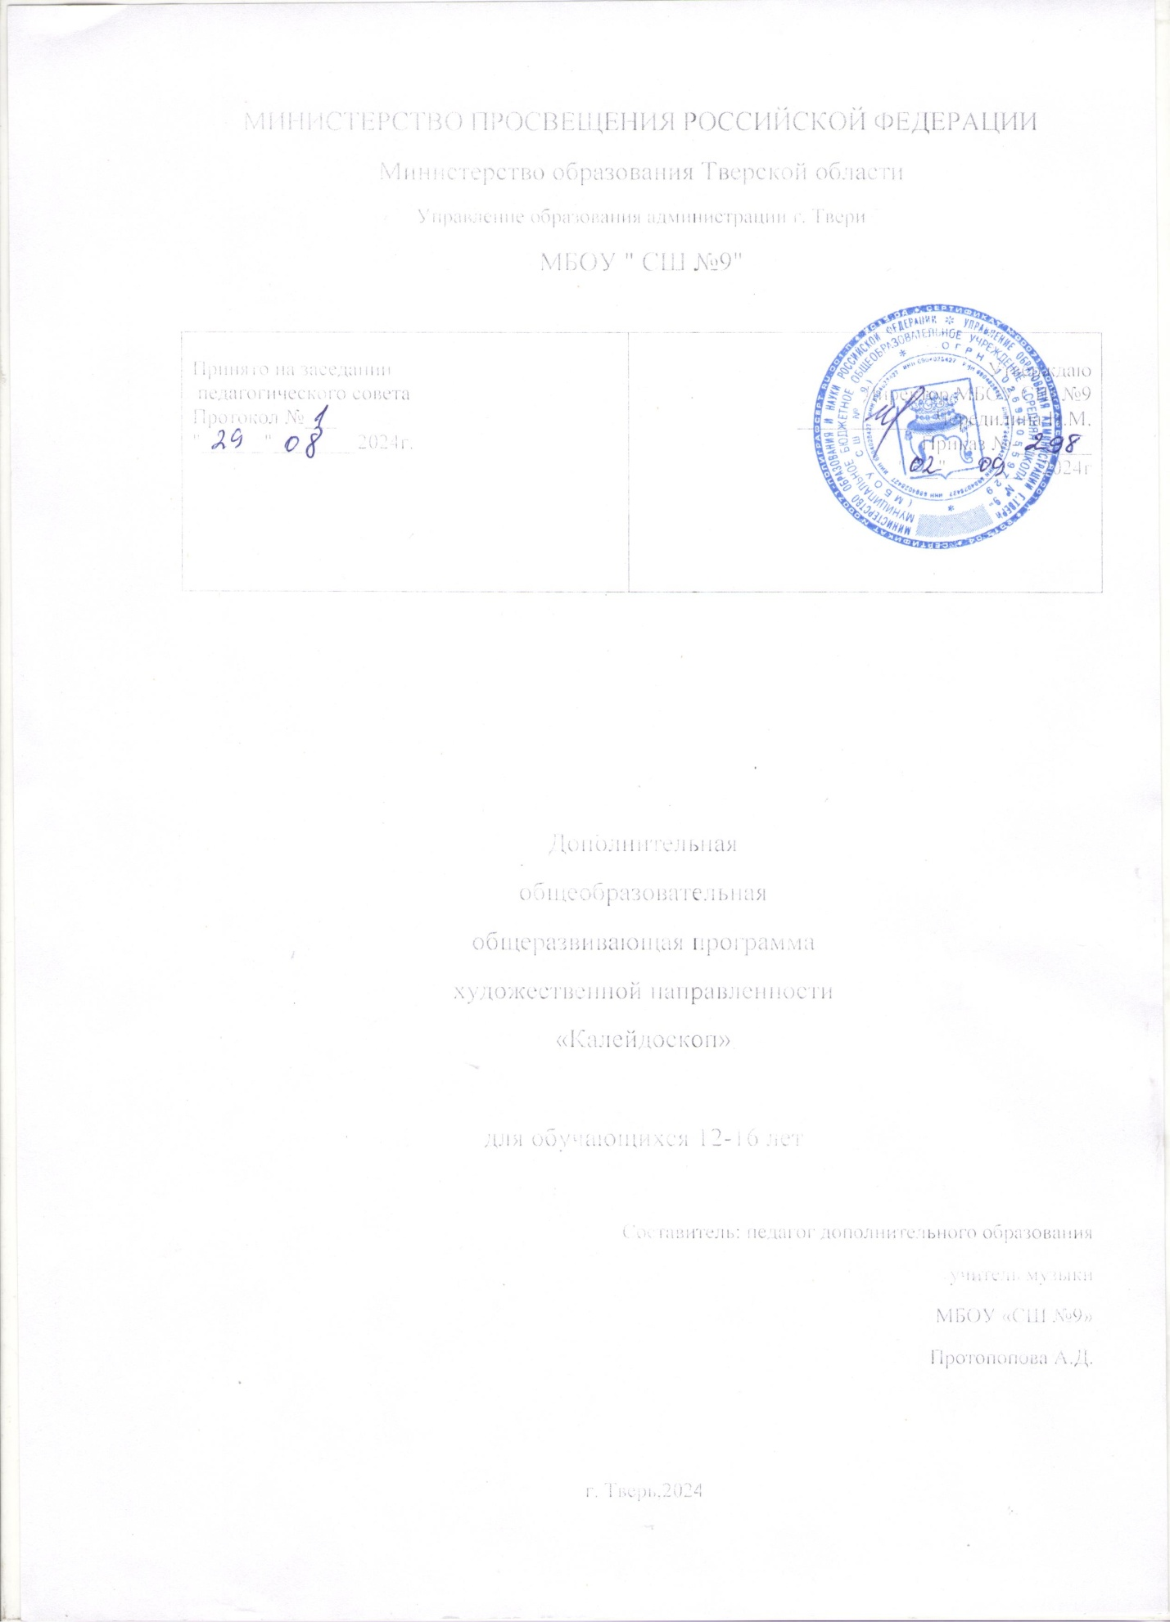

МИНИСТЕРСТВО ПРОСВЕЩЕНИЯ РОССИЙСКОЙ ФЕДЕРАЦИИ

Министерство образования Тверской области

Управление образования администрации г. Твери

МБОУ " СШ №9"

|  |  |
| --- | --- |
| Принято на заседании  педагогического совета  Протокол №___  "______"________2024г. | Утверждаю  Директор МБОУ СШ №9  _____________Чередилина Н.М.  Приказ №-_______  "___"_________2024г |

Дополнительная

общеобразовательная

общеразвивающая программа

художественной направленности

«Калейдоскоп»

для обучающихся 12-16 лет

Составитель: педагог дополнительного образования

учитель музыки

МБОУ «СШ №9»

Протопопова А.Д.

г. Тверь,2024

**Пояснительная записка**

Программа дополнительного образования танцевального кружка «Калейдоскоп». Музыкальное и хореографическое искусство являются незаменимыми средствами эстетического воспитания, художественного развития, способного глубоко воздействовать на духовный мир ребенка. В воспитании детей танец занимает особое место. Одна из основных целей его – формирование разнообразных эмоций и чувств, являющихся важнейшим условием развития личности. Структура танца, его четкий рисунок формируют внешние опоры для личностного поведения ребенка.

Танцы создают эмоциональное равновесие в группе: собирают, успокаивают, облегчают переход от одного занятия к другому. Помимо всего прочего, танец переключает внимание детей, отвлекает их от различных проблем. Обучение подростков танцу и развитие у них на этой основе творческих способностей требуют от руководителя кружка не только знания определенной соответствующей методики, но и предполагают наличие у него правильного представления о танце как художественной деятельности, виде искусства. Именно понимание природы танца позволяет педагогу более осмысленно и квалифицированно решать поставленные задачи. Танец – это музыкально-пластическое искусство, специфика которого состоит в том, что, как и всякий вид искусства, отражая окружающую жизнь в художественных образах, воплощает их с помощью выразительных движений исполнителей, без каких-либо словесных пояснений. Это в полной мере отвечает двигательной природе детского воображения, для которого характерно действенное воссоздание образов детьми «при посредстве собственного тела».

Из этого следует, что в танце творческое воображение может развиваться эффективнее, чем в других видах детской музыкальной деятельности. На развитие творческого воображения особое воздействие оказывает и музыка. И происходит это, прежде всего в процессе ее восприятия, которому присущ творческий характер. В связи с этим становится очевидным творческий характер всех видов музыкальной деятельности, в том числе и танца. Еще раз следует упомянуть, что танцу присуще образность, сюжетность. Это придает ему черты драматизации и сближает его с сюжетно-ролевой игрой, которая по выражению Л.С. Высотского, является «корнем» любого детского творчества. Игровые особенности танца также характеризуют его как деятельность, благотворную для развития у подростков способностей. Таким образом, танец – вид художественной деятельности, оптимальный для формирования и развития у подростков творчества и воображения, благодаря сочетанию в единой деятельности трех характеристик танца — музыки, движения и игры.

**Структура занятий:**

Подготовительная часть (разминка)

Основная часть (разучивание нового материала)

Заключительная часть (закрепление выученного материала)

**Цели курса:**

раскрытие творческой личности ребёнка средствами хореографического искусства;

создание условий для самореализации ребёнка в творчестве;

создание благоприятных условий для укрепления здоровья;

формирование духовно – нравственной личности ребёнка средствами танцевального искусства.

**Задачи :**

**Образовательные:**

обучение детей танцевальным движениям;

формирование умения слушать музыку, понимать ее настроение, характер, передавать их с помощью танцевальных движений;

формирование культуры движения, выразительности движений и поз;

формирование умения ориентироваться в пространстве;

**Воспитательные:**

развитие у детей активности и самостоятельности;

формирование общей культуры личности ребенка;

создание атмосферы радости детского творчества в сотрудничестве – учить радоваться успехам других и вносить вклад в общий успех;

привлечение детей к изучению танцевальных традиций;

**Развивающие:**

развитие творческих способностей детей, воображения и фантазии;

развитие музыкального слуха и чувство ритма, темпа;

развитие исполнительских навыков в танце;

**Оздоровительные:**

укрепление здоровья детей;

развитие ловкости, гибкости, координации движений, умения преодолевать трудности;

формирование осанки.

**Планируемые результаты:**

**Воспитанник научится:**

1. Различать различные жанры музыкальных произведений (пляска, вальс, полька, марш).

2. Различать сильные и слабые доли в музыке.

3. Различать размеры 2/4, 3/4.

4. Различать классическую базу (позиции рук, ног, головы, корпуса тела)

5. Понимать и чувствовать ответственность за правильное исполнение танца на выступлениях.

**Воспитанник получит возможность научится:**

1. Легко, пластично двигаться, согласуя движения с построением музыкального произведения.

2. Передавать в движениях характер музыки.

3. Танцевать несколько танцевальных композиций.

**Содержание курса:**

**Азбука музыкального движения:**

А) постановка корпуса;

Б) изучение азов хореографии (постановка рук, ног)

Б) развитие чувства ритма;

В) ориентация в пространстве;

Г) танцевальные элементы;

Д) развитие гибкости;

Е) формирование понятий о музыкальных жанрах.

**КАЛЕНДАРНО-ТЕМАТИЧЕСКОЕ ПЛАНИРОВАНИЕ**

**ТАНЦЕВАЛЬНОГО КРУЖКА «КАЛЕЙДОСКОП» на 1-й год обучения**

|  |  |  |  |  |  |  |
| --- | --- | --- | --- | --- | --- | --- |
| №  **п. п.** | **Дата** | | **Тема занятия** | | **Количество часов** | **Примечание** |
| **По плану** | **Факт** |
| **Подготовка к занятиям. (8 часов)** | | | | | | |
| 1 |  |  | Проведение инструктажа по технике безопасности. | | 1 |  |
| 2 |  |  | Постановка задач на новый учебный год. | | 1 |  |
| 3 |  |  | Знакомство с основными элементами различных танцев | | 1 |  |
| 4 |  |  | Импровизация | | 1 |  |
| 5 |  |  | Ритмические комбинации | | 1 |  |
| 6 |  |  | Постановка корпуса, поклон | | 1 |  |
| 7 |  |  | Отработка движений. | | 1 |  |
| 8 |  |  | Ритмический тренаж: музыкальные пространственные упражнения. | | 1 |  |
| **Современный танец (4 часа)** | | | | | | |
| 9 |  |  | Знакомство с танцем «Первая любовь» ко Дню матери | | 1 |  |
| 10 |  |  | Отработка основных движений. Работа под счет | | 1 |  |
| 11 |  |  | Отработка связок. Отработка всего танца | | 1 |  |
| 12 |  |  | Генеральная репетиция ко Дню матери | | 1 |  |
| **Составляющие характера танца (4 часа)** | | | | | | |
| 13 |  |  | Ритмика. Разучивание движений к новогоднему танцу | | 1 |  |
| 14 |  |  | Подготовка к новогодним мероприятиям. | | 1 |  |
| 15 |  |  | Соединение движений к новогоднему танцу воедино. Прогон всех танцев | | 1 |  |
| 16 |  |  | Генеральная репетиция к новогодним мероприятиям. | | 1 |  |
| **Движения в соответствии с характером музыки (4 часа)** | | | | | | |
| 17 |  |  | Хороводный шаг: плавный хоровод, змейка с воротцами, движение хороводным шагом со сменой положения рук, не останавливая движений. | | 1 |  |
| 18 |  |  | Пружинящий шаг. Бег, галоп, поскоки | | 1 |  |
| 19 |  |  | Синхронность движений. | | 1 |  |
| 20 |  |  | Отработка четкости и ритмичности движений. | | 1 |  |
| **Понятие пространственных перестроений (4 часа)** | | | | | | |
| 21 |  |  | Понятие пространственных перестроений: линия, колонна, круг, квадрат. Ритмика. Подготовка ко Дню защитников Отечества. | | 1 |  |
| 22 |  |  | Разучивание движений к танцу. Подготовка ко Дню защитников Отечества. | | 1 |  |
| 23 |  |  | Разучивание движений к танцу. Работа под счет. Соединение выученных движений воедино | | 1 |  |
| 24 |  |  | Отработка выученных движений. Генеральная репетиция ко Дню защитника Отечества. | | 1 |  |
| **Чтобы танец был красивым (8 часов)** | | | | | | |
| 25 |  |  | Подготовка флешмоба к празднику 8 Марта. Отработка элементов | | 1 |  |
| 26 |  |  | Классический тренаж. Разучивание отдельных элементов, движений. | | 1 |  |
| 27 |  |  | Подготовка танца к празднику 9 Мая | |  |  |
| 28 |  |  | Отработка элементов. Отработка движений, связок | | 1 |  |
| 29 |  |  | Отработка всего танца. Работа под счет | | 1 |  |
| 30 |  |  | Подготовка выпускного флэшмоба к последнему звонку. | | 1 |  |
| 31 |  |  | Отработка элементов танца. Отработка движений, связок | | 1 |  |
| 32 |  |  | Подготовка выпускных танцев | | 1 |  |
| 33 |  |  | Повторение разученных танцев | | 1 |  |
| 34 |  |  | Танцевальная импровизация. | | 1 |  |
| Всего: | | | |  | 34 часа |  |

**КАЛЕНДАРНО-ТЕМАТИЧЕСКОЕ ПЛАНИРОВАНИЕ**

**ТАНЦЕВАЛЬНОГО КРУЖКА «КАЛЕЙДОСКОП» на 2-й год обучения**

|  |  |  |  |  |  |  |
| --- | --- | --- | --- | --- | --- | --- |
| №  **п. п.** | **Дата** | | **Тема занятия** | | **Количество часов** | **Примечание** |
| **По плану** | **Факт** |
| **Подготовка к занятиям. Повторение основных танцевальных навыков (8 часов)** | | | | | | |
| 1 |  |  | Проведение инструктажа по технике безопасности. | | 1 |  |
| 2 |  |  | Постановка задач на новый учебный год. | | 1 |  |
| 3 |  |  | Повторение основных элементов танца | | 1 |  |
| 4 |  |  | Импровизация. Стрейчинг. | | 1 |  |
| 5 |  |  | Ритмические комбинации. | | 1 |  |
| 6 |  |  | Постановка корпуса, поклон | | 1 |  |
| 7 |  |  | Отработка движений. | | 1 |  |
| 8 |  |  | Музыкальные пространственные упражнения. | | 1 |  |
| **Танцевальная азбука (4 часа)** | | | | | | |
| 9 |  |  | Знакомство с танцем ко Дню матери | | 1 |  |
| 10 |  |  | Отработка основных движений. Работа под счет | | 1 |  |
| 11 |  |  | Отработка связок. Отработка всего танца | | 1 |  |
| 12 |  |  | Генеральная репетиция ко Дню матери | | 1 |  |
| **Постановка этюдов (4 часа)** | | | | | | |
| 13 |  |  | Ритмика. Разучивание движений к новогоднему танцу | | 1 |  |
| 14 |  |  | Подготовка к новогодним мероприятиям. | | 1 |  |
| 15 |  |  | Соединение движений к новогоднему танцу воедино. Прогон всех танцев | | 1 |  |
| 16 |  |  | Генеральная репетиция к новогодним мероприятиям. | | 1 |  |
| **Русский народный танец (4 часа)** | | | | | | |
| 17 |  |  | Хороводный шаг: плавный хоровод, змейка с воротцами, движение хороводным шагом со сменой положения рук, не останавливая движений. | | 1 |  |
| 18 |  |  | Пружинящий шаг. Бег, галоп, поскоки | | 1 |  |
| 19 |  |  | Синхронность движений. | | 1 |  |
| 20 |  |  | Отработка четкости и ритмичности движений. | | 1 |  |
| **Эстрадные танцы (4 часа)** | | | | | | |
| 21 |  |  | Понятие пространственных перестроений: линия, колонна, круг, квадрат. Ритмика. Подготовка ко Дню защитников Отечества. | | 1 |  |
| 22 |  |  | Разучивание движений к танцу. Подготовка ко Дню защитников Отечества. | | 1 |  |
| 23 |  |  | Разучивание движений к танцу. Работа под счет. Соединение выученных движений воедино | | 1 |  |
| 24 |  |  | Отработка выученных движений. Генеральная репетиция ко Дню защитника Отечества. | | 1 |  |
| **Постановка танцевальных композиций (8 часов)** | | | | | | |
| 25 |  |  | Подготовка флешмоба к празднику 8 Марта. Отработка элементов | | 1 |  |
| 26 |  |  | Классический тренаж. Разучивание отдельных элементов, движений. | | 1 |  |
| 27 |  |  | Подготовка танца к празднику 9 Мая | |  |  |
| 28 |  |  | Отработка элементов. Отработка движений, связок | | 1 |  |
| 29 |  |  | Отработка всего танца. Работа под счет | | 1 |  |
| 30 |  |  | Подготовка выпускного флэшмоба к последнему звонку. | | 1 |  |
| 31 |  |  | Отработка элементов танца. Отработка движений, связок | | 1 |  |
| 32 |  |  | Подготовка выпускных танцев | | 1 |  |
| 33 |  |  | Повторение разученных танцев | | 1 |  |
| 34 |  |  | Танцевальная импровизация. | | 1 |  |
| Всего: | | | |  | 34 часа |  |